MODEL: RA-SD53RU

Беспроводной телефон стандарта DECT RA-SD53RU- самый компактный и удобный телефон, но при этом в нем собраны все необходимые функции. Подключение дополнительных трубок, телефонная книга на 50 номеров, будильник, функция идентификации абонента (Caller ID), выбор мелодии звонка, а также русскоязычный интерфейс. На базе предусмотрена кнопка поиска трубки. Модель представлена в 2-х цветах (красный и черный корпус). Дисплей трубки имеет яркую оранжевую подсветку.

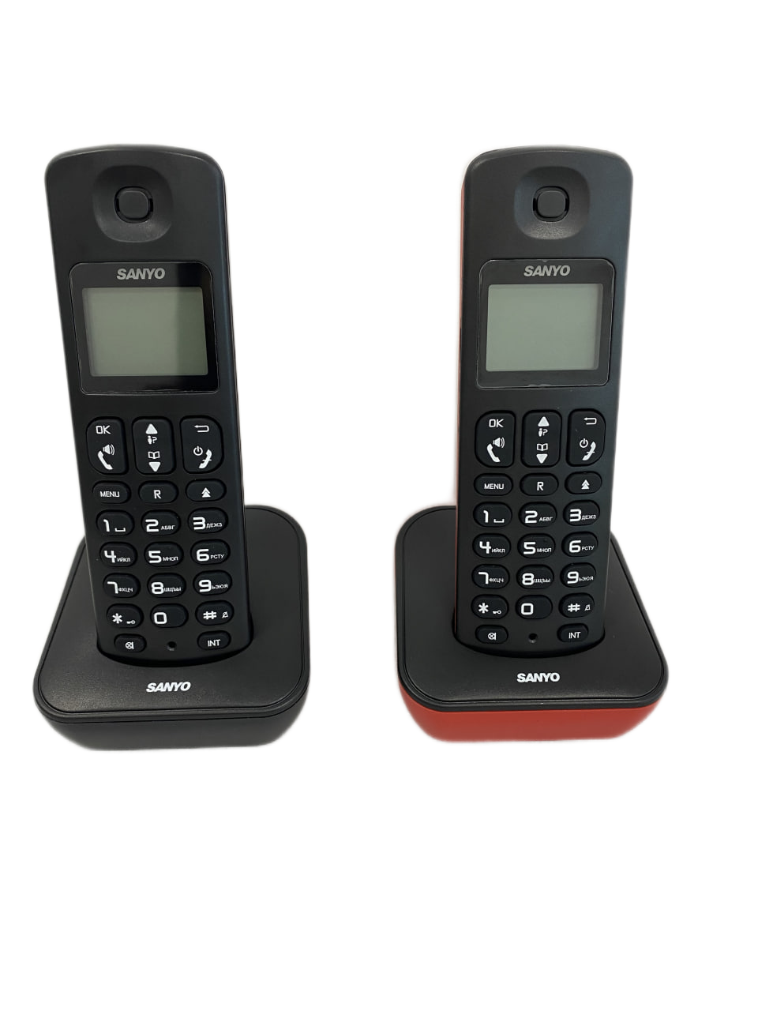

Частота:
- 1.8GHz / 1.9 GHz

Общие технические характеристики:
- GAP совместимость
- Громкая связь
- Подключение дополнительных трубок (не более 4 к одной базе).
- Телефонная книга на 50 номеров
- Журнал на 10 входящих и 10 набранных номеров
- Отображение времени разговора \ внутренней связи.
- Перевод вызова на другую телефонную трубку.
- Поиск трубки на базе.
- Будильник с возможностью повтора.
Возможности телефонной трубки:
- Индикация низкого заряда батареи (по сигналу вызова и отображению значка)
- 10 мелодий звукового сигнала звонка для внешнего вызова / вызова по внутренней связи.
- 5-ступенчатая цифровая регулировка громкости для сигнала звонка / наушника / динамика
- Отключение звука
- Установка Имени трубки.
- Автоматический / ручной ответ.
- Меню на 11 языках (Португальский, Испанский, Английский, Французский, Итальянский, Голландский, Польский, Датский, Турецкий, Русский, Испанский)

Функции, зависящие от телефонной сети:
- Двухрежимный идентификатор вызывающего абонента (FSK/ DTMF)
- Конференцсвязь (внешняя и внутренняя)
- Функция запрета набора номера
Адаптер переменного/постоянного тока
- Входное напряжение: 100-240 В
- Входная частота: 50/60 Гц
- Выходное напряжение: 6 В – 500 мА

Аккумуляторная батарея:
- Аккумуляторная батарея: 2 x 1,2 В AAA 400 мАч
- Время разговора / ожидания: 10 часов / 120 часов
- Время зарядки: 8 часов

